
ธนาคารออมสินภาค 18 เปิดสาขาวชิรา สงขลา เพื่อขยายช่องทางการให้บริการทางการเงิน
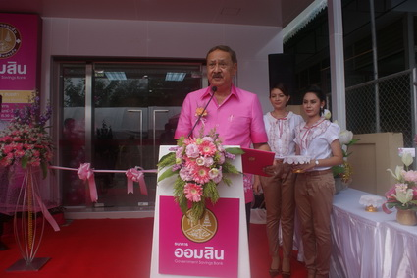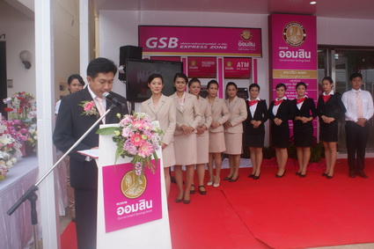
วันนี้ (27 ธ.ค. 54 ) เวลา 09.30 น. ที่ธนาคารออมสินสาขาวชิรา สงขลา นายพิศาล ทองเลิศ รองผู้ว่าราชการจังหวัดสงขลา เป็นประธานเปิดธนาคารออมสินสาขาวชิรา สงขลา โดยมีนายสุทธิ สัตตบงกช ผู้ช่วยผู้อำนวยการธนาคารออมสิน สายกิจการสาขา 6 ร่วมเป็นประธานพิธีเปิด และมีนางภัทราวดี ตันสกุล ผู้จัดการธนาคารออมสินภาค 18 พร้อมคณะผู้บริหาร พนักงาน และลูกจ้างสังกัดธนาคารออมสินภาค 18 ร่วมเป็นเกียรติในพิธีเปิด
ธนาคารออมสินสาขาวชิรา สงขลา เป็นสาขาลำดับที่ 37 ในพื้นที่การดำเนินงานควบคุมดูแลของธนาคารออมสินภาค 18 และเป็นลำดับที่ 861 ของธนาคารออมสินสาขาทั่วประเทศ ซึ่งมีนางสาวสุพร รติโรจน์วงศ์ เป็นผู้จัดการสาขา เปิดให้บริการวันจันทร์-วันศุกร์ ตั้งแต่เวลา 08.30 น. – 15.30 น. โดยมีรูปแบบการให้บริการเหมือนสาขาทั่วไป มีธุรกรรมทางการเงินที่หลากหลาย ทั้งด้านการรับฝาก-ถอนเงิน การให้บริการสินเชื่อ การรับชำระ Online Payment การให้บริการในรูปแบบของ ATM, Visa, Debit และการให้บริการอื่นๆ เพื่อเพิ่มโอกาสและขยายช่องทางการให้บริการทางการเงินแก่ลูกค้าทุกระดับ และให้ผู้ใช้บริการสามารถเข้าถึงแหล่งเงินทุนได้อย่างสะดวกและรวดเร็วยิ่งขึ้น
ทั้งนี้ ธนาคารออมสินสาขาวชิรา ตั้งอยู่ที่ 119 ถ.ราชดำเนิน ต.บ่อยาง อ.เมือง จ.สงขลา 90000 โทรศัพท์ 0-7432-3175-7
*********************************
ปสุตา แก้วมณี // ข่าว
27 ธันวาคม 2554
สำนักงานประชาสัมพันธ์จังหวัดสงขลา

